МИНИСТЕРСТВО ЦИФРОВОГО РАЗВИТИЯ, СВЯЗИ И МАССОВЫХ

КОММУНИКАЦИЙ РОССИЙСКОЙ ФЕДЕРАЦИИ

ордена Трудового Красного Знамени федеральное государственное

бюджетное образовательное учреждение высшего образования

**«Московский технический университет связи и информатики»**

Кафедра «Корпоративные информационные системы»

Лабораторная работа №6

**«Работа с клиентами, ERP»**

по дисциплине

**Проектирование информационных систем**

|  |  |
| --- | --- |
|  | Выполнил: студент гр. БЭИ2202  Бояркин Е. В.  Вариант №3  Проверил: Буланов Г. А. |

Москва, 2024 г.

Содержание

1 Цель работы 3

2 Задание 4

2.1 Заполнение информации и настройка 4

2.2 Операции 4

2.3 Отчёты 4

3 Ход работы 5

4 Вывод 10

# 1 Цель работы

Закрепить навыки работы с клиентами в 1С:УНФ, изучить настройки и различия решений «Управление нашей фирмой» и «ERP».

# 2 Задание

## 2.1 Работа с лидами

* Создайте нового лида, который обратился после рекламы на сайте, с которым состоялся телефонный звонок для договорённости о личной встрече;
* Перед встречей перевести лида в новое состояние и после зафиксировать информацию о том, как прошла встреча;
* Перевести лида в покупателя.

## 2.2 Работа с покупателем

* Составить новому покупателю коммерческое предложение из 2-х (или более) вариантов;
* Отредактировать форму на печать для коммерческого предложения и сохранить изменённую версию;
* Зарегистрировать событие о выборе покупателем одного из вариантов коммерческого предложение;
* Провести по заказу: получение оплаты и передачу товаров со склада.

## 2.3 Исследование

* Проанализируйте возможности решение «1С:ERP управление предприятием 2»;
* Опишите 1 общую функциональную опцию;
* Опишите 1 функциональную опцию, которой нет в решении «УНФ» и за что она отвечает.

# 3 Ход работы

## 3.1 Работа с лидами

Создание лида представлено на рисунке 1.

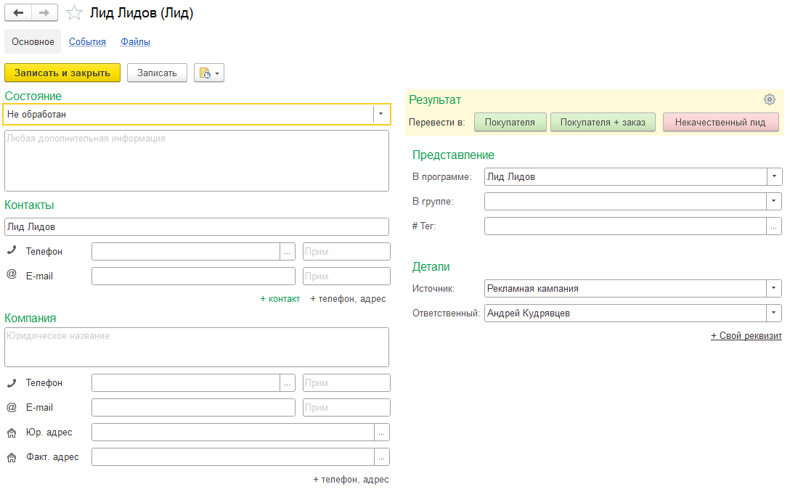

Рисунок 1 — Создание лида

Событие звонка представлено на рисунках 2–3.

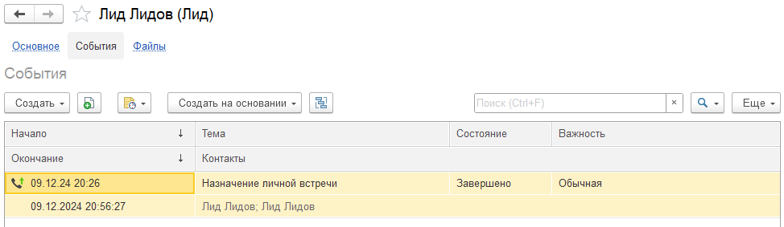

Рисунок 2 — Событие звонка

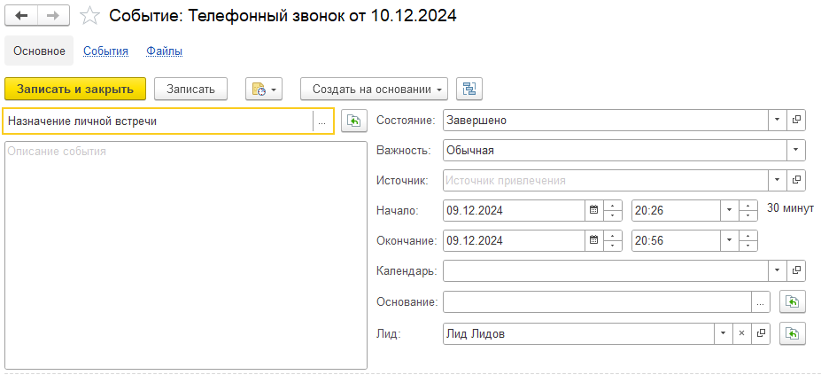

Рисунок 3 — Подробная информация о событии звонка

Изменение состояния лида представлено на рисунке 4.

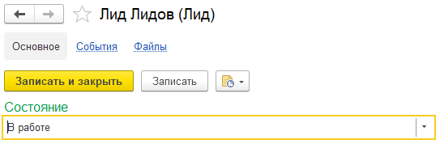

Рисунок 4 — Изменение состояния лида

Событие личной встречи представлено на рисунках 5–6.

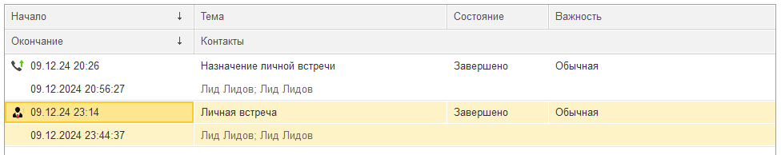

Рисунок 5 — Событие личной встречи

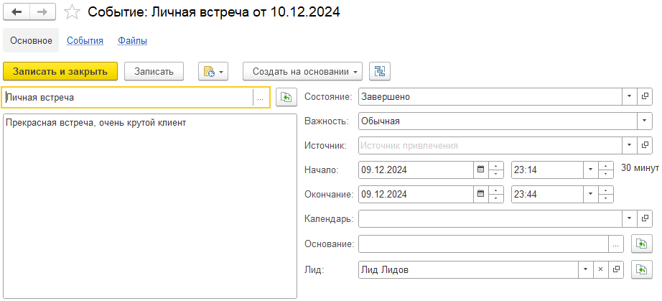

Рисунок 6 — Подробная информация о событии личной встречи

Лид, переведённый в покупателя, представлен на рисунке 7.

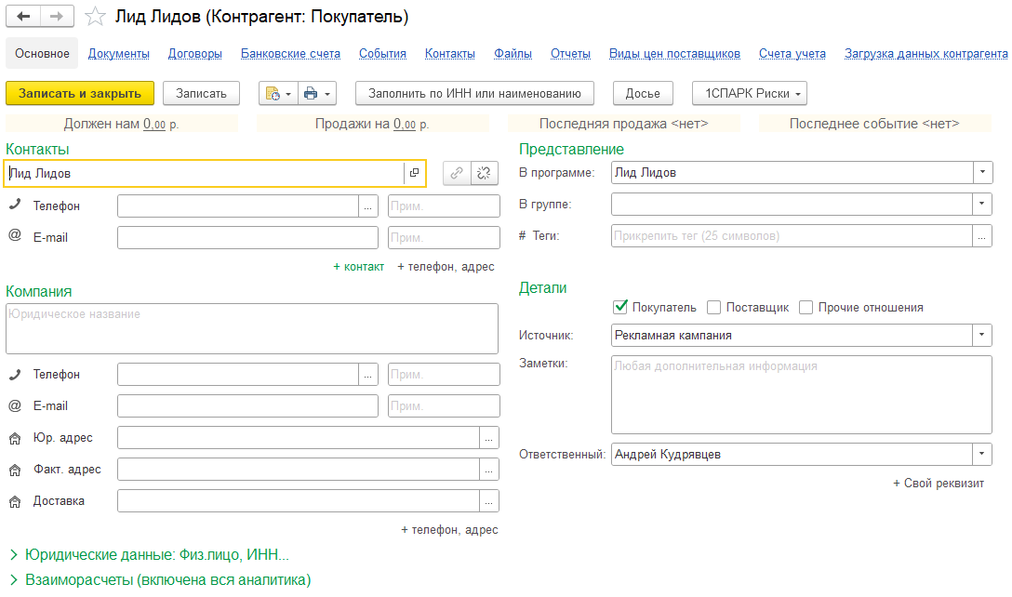

Рисунок 7 — Лид, переведённый в покупателя

## 3.2 Работа с покупателем

Заказ покупателя с двумя вариантам представлен на рисунках 8–9.

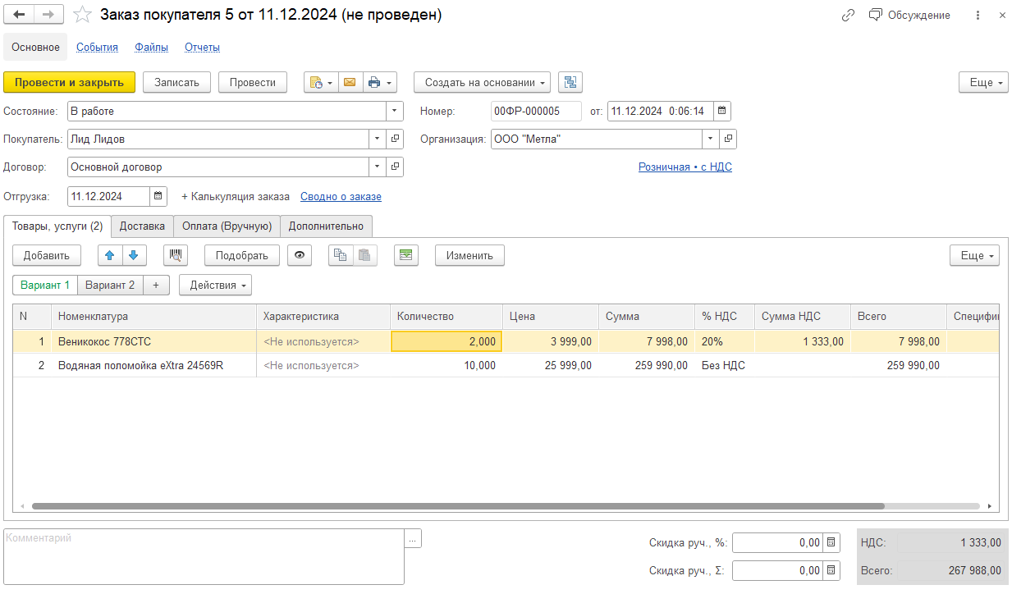

Рисунок 8 — Заказ покупателя

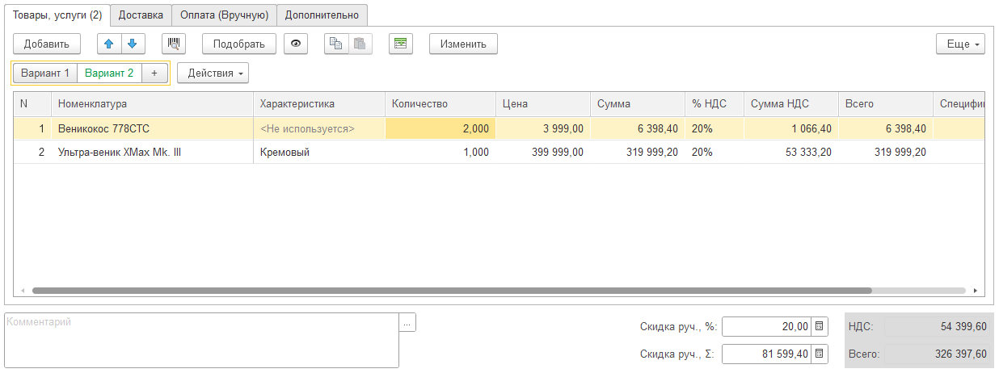

Рисунок 9 — Второй вариант заказа покупателя

Коммерческое предложение представлено на рисунке 10.

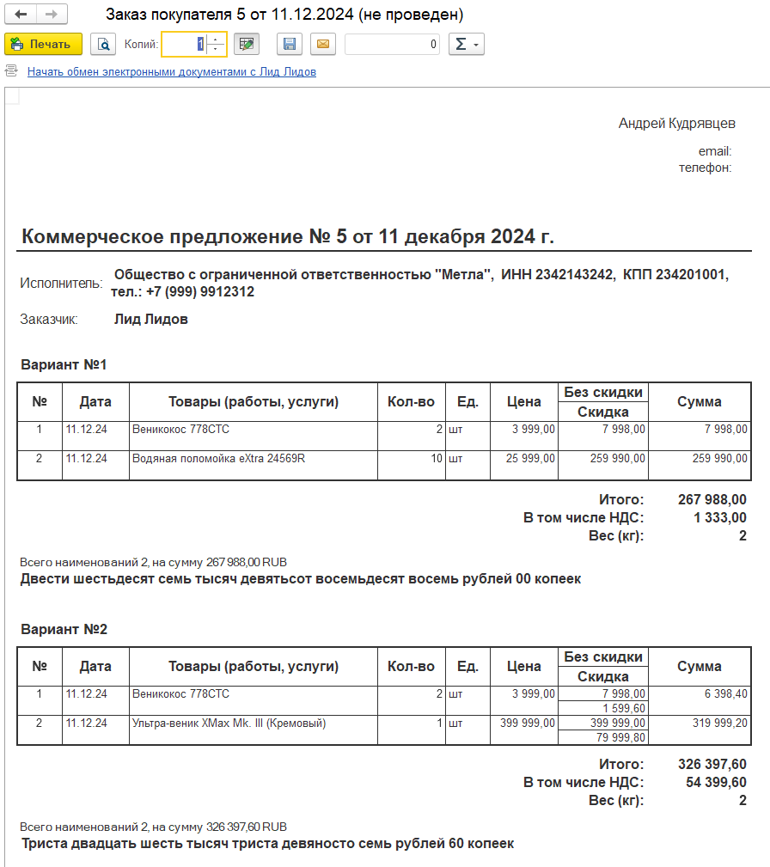

Рисунок 10 — Коммерческое предложение

Коммерческое предложение в формате .docx представлено на рисунке 11.

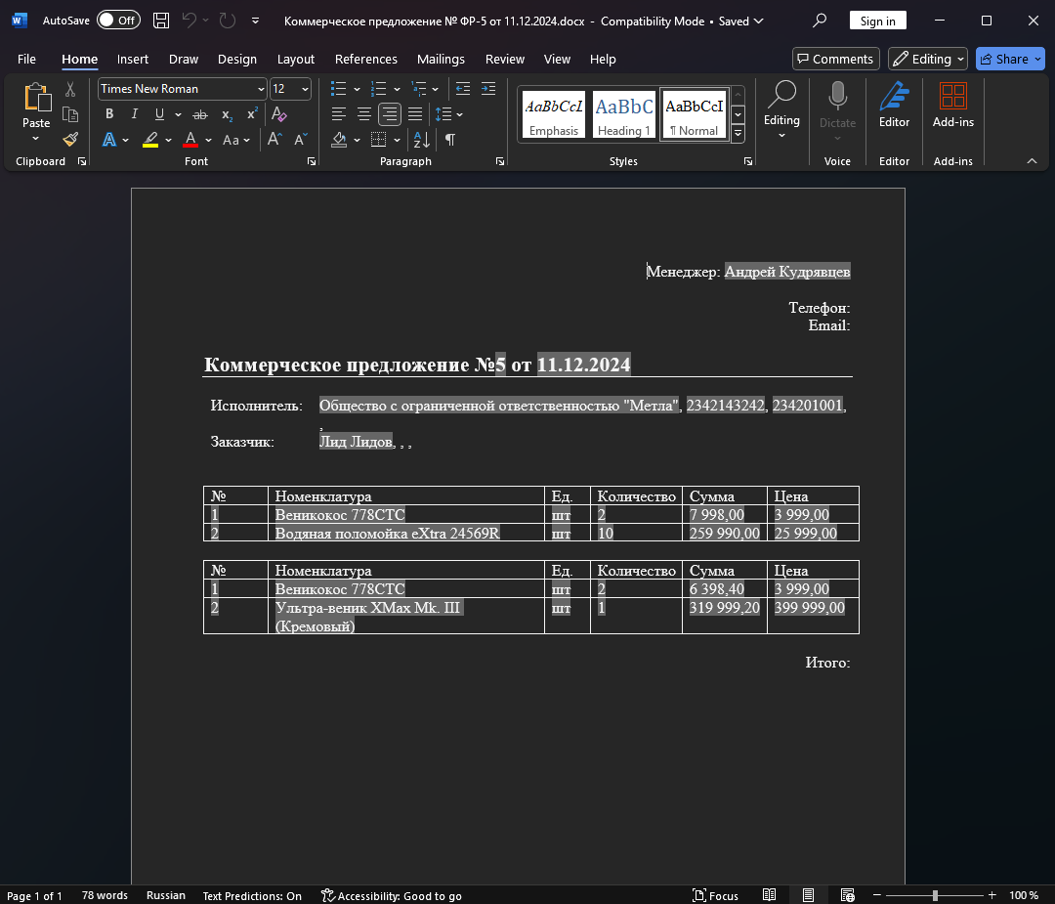

Рисунок 11 — Коммерческое предложение (.docx)

Редактирование шаблона представлено на рисунках 12–13.

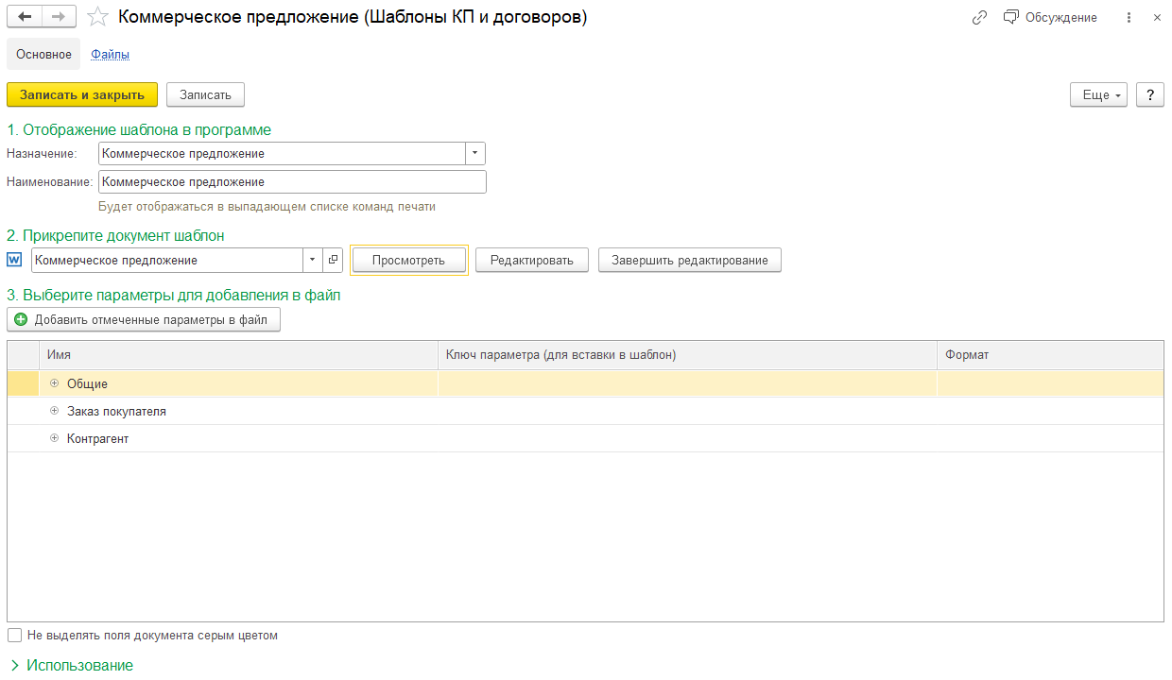

Рисунок 12 — Шаблон коммерческого предложения в 1С:УНФ

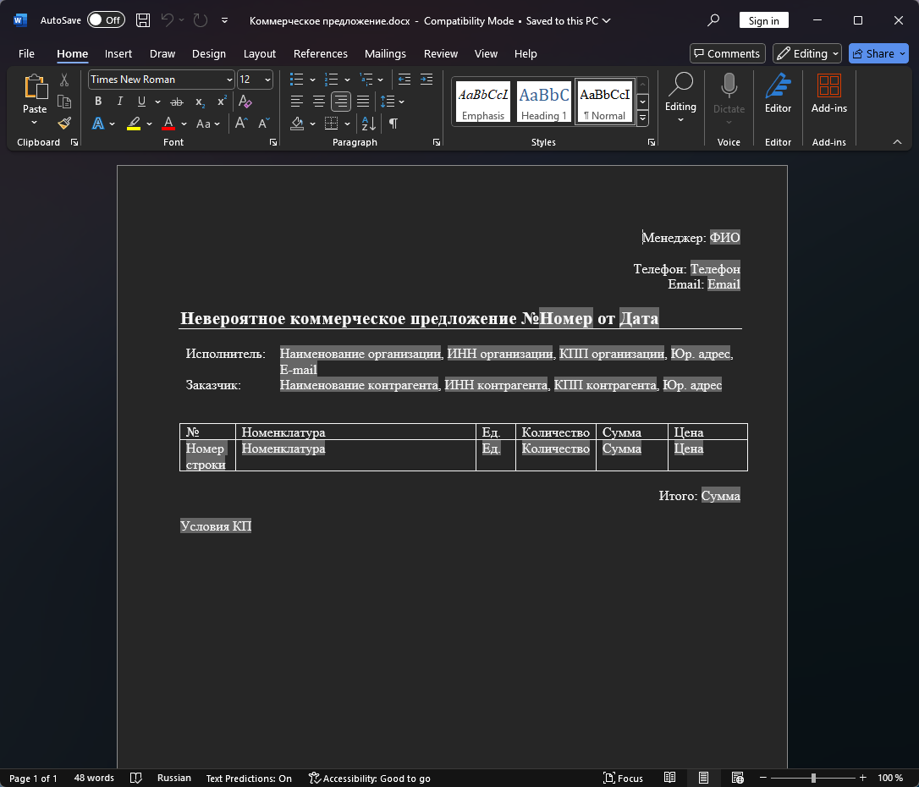

Рисунок 13 — Изменённый шаблон коммерческого предложения в Microsoft Word

Изменённое коммерческое предложение в формате .docx представлено на рисунке 14.

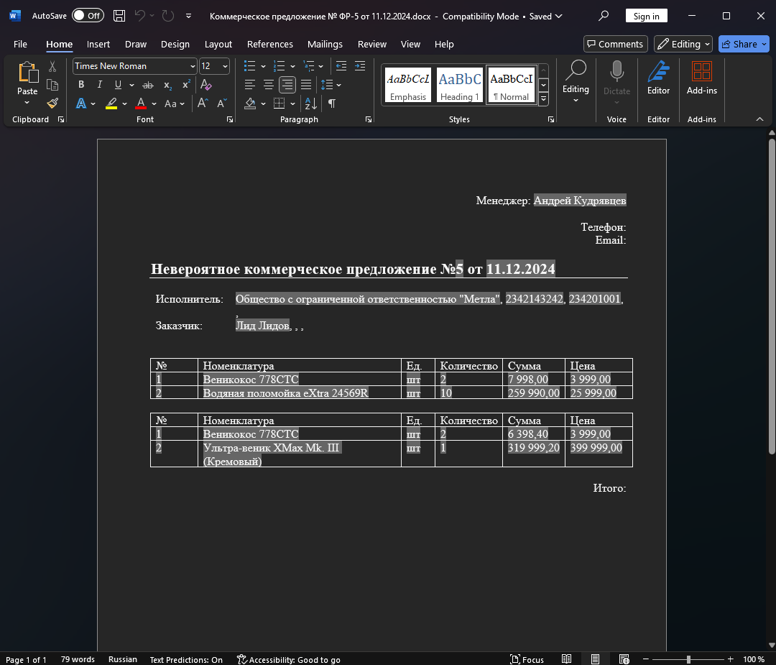

Рисунок 14 — Изменённое коммерческое предложение (.docx)

Выбор основного коммерческого предложения и продажа товара представлены на рисунках 15–17.

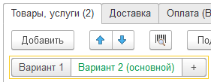

Рисунок 15 — Выбранное коммерческое предложение

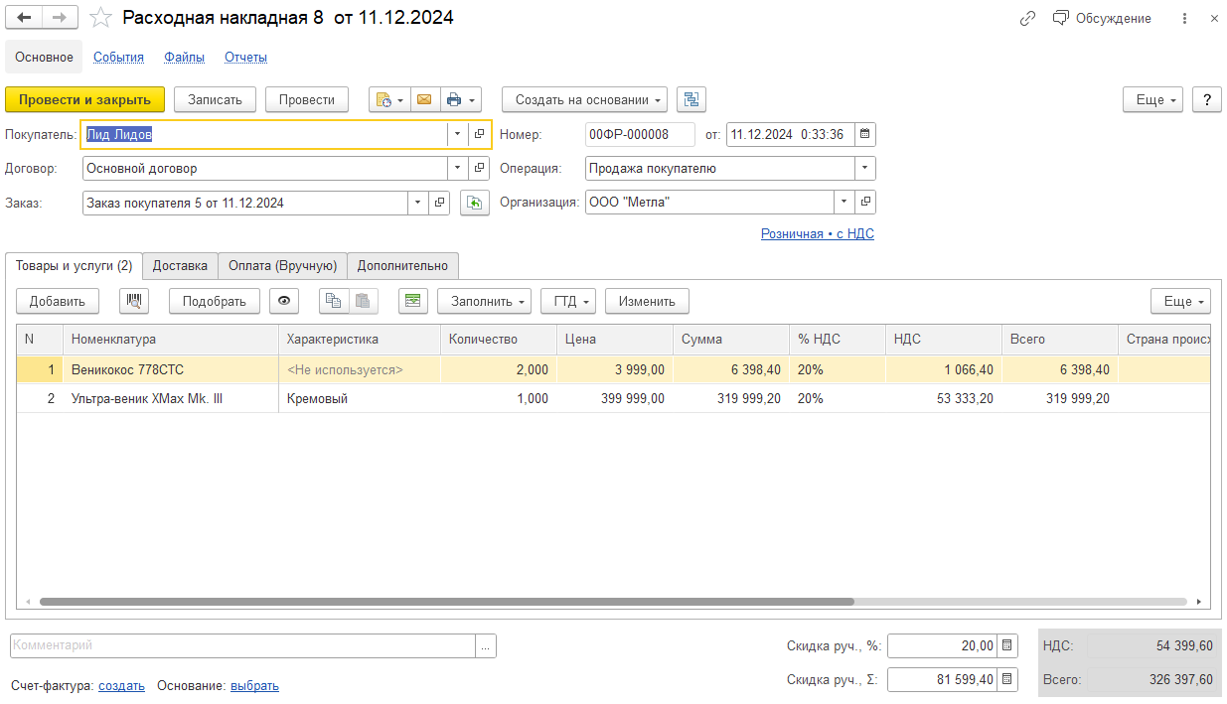

Рисунок 16 — Расходная накладная

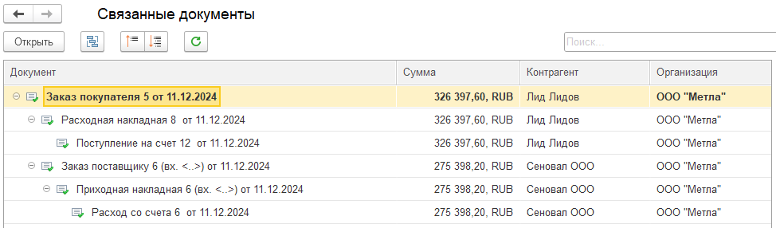

Рисунок 17 — Результат продажи

## 3.3 Исследование

Общие функции между 1С:ERP и 1С:УНФ: Склады, номенклатура, заказы, и так далее.

Отсутствующие функции в 1С:УНФ, но существующие в 1С:ERP: Правила оплаты, дополнительные виды номенклатуры, порядок оформления накладных, и так далее.

# 4 Вывод

В результате работы были закреплены навыки работы с клиентами в 1С:УНФ, а также изучены различия между 1С:УНФ и 1С:ERP.